



**Szolgáltatási ajánlat csoportos, magán egészség biztosítási komplex ellátásra**

***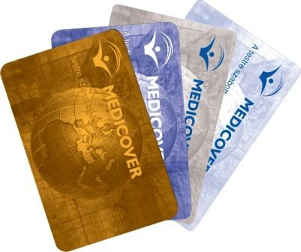***

***Medicover Zrt.***

***Medicover Försäkrings***

*1037 Budapest, Montevideo u. 5.*

*Az ajánlatot készítette:*

*Dr.Kuremszki Judit*

*Indirekt Értékesítési Manager*

[*www.medicover.hu*](http://www.medicover.hu)

Budapest, 2012. június 4.

**TARTALOMJEGYZÉK**

[1. A Medicover, rövid cégismertető 3](#_Toc268704113)

[2. Spring Egészségbiztosítási csomagok, árajánlat](#_Toc268704128)  5

[3. A Medicoverrel folytatott együttműködés főbb előnyei 114](#_Toc268704150)

[4. A Medicover garanciavállalás 14](#_Toc268704151)2

[5. Referenciák 15](#_Toc268704152)2

# 

# 1. A Medicover - rövid cégismertető

*„Elsődleges célunk a prevenció, mert hisszük, hogy a komoly betegségek vagy egészségügyi problémák kialakulása csökkenthető, megelőzhető”*

*JONAS JOCHNICK*

*A Medicover Holding alapítója*

1.1 A Medicover csoport

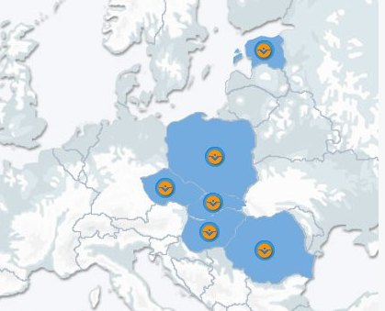A Medicover Egészségközpont Zrt. a svéd tulajdonban lévő és a Medicover Holding magyarországi tagja;

A MedicoverKözép-Kelet Európa vezető magán-egészségügyi szolgáltatója; több mint 60 saját egészségközpontot (magánklinikát) és teljes profilú kórházat működtet Lengyelországban, Csehországban, Szlovákiában, Romániában, Észtországban, és Magyarországon;

Jelenleg több mint 6500 vállalat alkalmazottjának és családtagjának egészségügyi ellátását biztosítja a régióban;

A Holding felelősségbiztosítása 1,2 millió EUR-ig nyújt fedezetet, amely egyedülállóan magas a hazai piacon;

1.2 A Medicover Magyarországon

A Medicover 1998 óta van jelen Magyarországon, mára közel 700 vállalati partner 36 000 munkavállalóinak és családtagjainak egészségügyi ellátását biztosítja.

250 fős szakképzett, több nyelven beszélő szakorvosgárda és szakszemélyzet áll Ügyfeleink rendelkezésére. Éves szinten több mint 1,4 millió vizitet (orvos-ügyféltalálkozó) bonyolítunk országosan.

**A Medicover egyedi konstrukcióban fedi le az egészségüggyel kapcsolatos szolgáltatások teljes palettáját:**

* Egészségbiztosítás korlátlan hozzáféréssel
* Foglalkozás-egészségügyi alapellátás
* Medicover Egészségközpontok
* Medicover országos network
* On-site rendelők (Partnereink telephelyén)
* Mobil rendelés (mobil szűrő egység által Partnereink telephelyén)
* Szűrőprogramok elvégzése (egészségnap, szűrőnap céges rendezvényeken)

1.3 Medicover klinikák

**A Medicover Zrt. Budapesten két egészségközpontot és egy foglalkozás egészségügyi szakrendelőt üzemeltet.**

Országszerte több, Ügyfeleink telephelyén működtetett on-site rendelőben biztosítjuk az egészségügyi ellátást.**Jelenleg 16 vidéki Egészség Ponttal és több mint 200 egyéb szolgáltatóval állunk ügyfeleink rendelkezésére.**

Hálózatunkat Ügyfeleink igényei szerint folyamatosan fejlesztjük.

Call Centerünk segítségével, előre egyeztetett időpontban várjuk Ügyfeleinket, így várakozás-mentesen vehetik igénybe szolgáltatásainkat. 24 órás Hotline szolgáltatásunk, a hét minden napján egészségügyi tanácsadással, szolgáltatás-szervezéssel és sürgősségi ellátás-szervezéssel áll Biztosítottaink rendelkezésére.

Egészségközpontok Budapesten

**EIFFEL Klinika Szépvölgyi Egészségközpont**

**1062 Budapest, Teréz krt. 55-57 1037 Budapest, Montevideo u.5.**

**Eiffel Irodaház, földszint passzázs**

**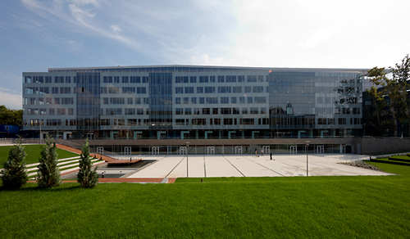**

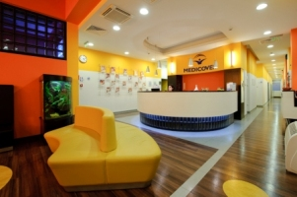

**Elérhető szakágak Egészségközpontjainkban:**

* Belgyógyászat
* Kardiológia (szívgyógyászat, szívultrahang, terheléses EKG, 24 órás vérnyomás vagy pulzus monitorozás
* Ultrahang (hasi- és kismedencei, emlőultrahang, arterioráfos érvizsgálat)
* Mammográfia
* Gasztroenterológia (gyomor-bélbetegségek)
* Endokrinológia (hormonális eredetű betegségek)
* Diabetológia (cukorbetegség)
* Dietetika
* Rheumatológia (mozgásszervi betegségek)
* Ortopédia
* Radiológia (röntgen, ultrahang, mammográfia)
* Gyermekgyógyászat
* Neurológia (ideggyógyászat)
* Szemészet
* Foglalkozás-egészségügy
* Bőrgyógyászat
* Fül-orr-gégészet
* Allergológia,
* Pullmonológia (tüdőgyógyászat)
* Nőgyógyászat
* Urológia
* Proktológia
* Ambuláns sebészet
* Foglalkozás egészségügyi ellátás és kapcsolódó szakágak

2. SPRING Egészségbiztosítási csomagok

korlátlan számú magánklinikai ellátás egész éven át

Új ágazatunk az egészségbiztosítási tevékenység, melynek keretein belül Magyarországon elsőként magán- egészségbiztosítási tevékenységet végzünk: Ügyfeleink számára korlátlan számú magánklinikai ellátást biztosítunk fix biztosítási díjért. Akár ambuláns, akár fekvőbeteg-ellátásról van szó, csomagjaink minden igényt kielégítenek. Különösen nagy hangsúlyt fektetünk a prevencióra, amelynek a hatékony gyógyításban kiemelten fontos szerepe van. Ezért minden csomagunkba beépítettünk egy korspecifikus szűrővizsgálatot, amelyet ügyfeleink évente igénybe vehetnek. Ezt követően pedig (a vizsgálati eredmények ismeretében) kezelési javaslattal állunk elő, és megkezdjük a gyógyítást.

A választható csomagokat az alábbi táblázat tartalmazza.



|  |  |  |  |  |  |  |
| --- | --- | --- | --- | --- | --- | --- |
|  | **Spring csoportos biztosítási csomagok\*** | | | | | |
| **Biztosítással fedezett szolgáltatások** | | **AQUA** | **VANILLA** | **WHITE** | **BLUE** | **GOLD** |
|  | Tartalom | **Tartalom** | **Tartalom** | **Tartalom** |
| **Alapellátás:** orvosi rendelkezésre állás rendelési időben | |  |  | esernyo_1 | esernyo_4 | esernyo_3 |
| **Időpont-foglalás, 24-órás telefonos egészségügyi**  **tanácsadás, ellátásszervezés** | |  |  | esernyo_1 | esernyo_4 | esernyo_3 |
| **Éves prevenciós szűrővizsgálat** (nem- és korfüggő tartalom) | |  |  | esernyo_1 | esernyo_4 | esernyo_3 |
| **Járóbeteg-ellátás az alábbi szakterületeken**  **(primer):** belgyógyászat | |  |  |  |  |  |
| **Járóbeteg-ellátás az alábbi szakterületeken**  **(primer):** belgyógyászat, gyermekgyógyászat, fül-, orr-, gégészet,szemészet, nőgyógyászat,urológia,bőrgyógyászat | |  |  | esernyo_1 | esernyo_4 | esernyo_3 |
| **Laborvizsgálatok (standard):** alapvető vérvizsgálatok,vizeletvizsgálat, székletvizsgálat, alapvető fertőzésvizsgálatok és hormonvizsgálatok, férfiaknak: prosztatarák kiszűrése (PSA) | |  |  | esernyo_1 | esernyo_4 | esernyo_3 |
| **Diagnosztikai vizsgálatok (standard):** nőgyógyászati citológiai vizsgálat, EKG, ultrahang (UH), Röntgen, mammográfia, Dopplerilletve arteriográfos érvizsgálat, hallásvizsgálat, anyajegy-vizsgálat,  csontsűrűség-vizsgálat sarokcsontból, szem- és látásvizsgálat, nyelésvizsgálat, allergiateszt bőrön illetve vérvétellel | |  |  | esernyo_1 | esernyo_4 | esernyo_3 |
| **Terhesség megállapítása** | |  |  | esernyo_1 | esernyo_4 | esernyo_3 |
| **Járóbeteg-ellátás (kiszélesített) minden**  **szakterületen, további kiemelt szakterületek:**  allergológia, kardiológia, reumatológia, ortopédia, tüdőgyógyászat, neurológia,gasztroenterológia, onkológia, dietetika | |  |  | esernyo_1 | esernyo_4 | esernyo_3 |
| **Teljeskörű laborvizsgálatok (kiszélesített), további kiemelt laborvizsgálatok:**  immunológiai vizsgálatok,hormonvizsgálatok, daganatos betegségek kiszűrése, HIV-teszt és más szexuális úton terjedő betegségek kiszűrése, genetikai vizsgálatok, mérgezések vizsgálata | |  |  | esernyo_1 | esernyo_4 | esernyo_3 |
| **Teljeskörű diagnosztikai vizsgálatok**  **(kiszélesített), további kiemelt diagnosztikai**  **vizsgálatok:** sejt- és szövetvizsgálatok, allergének kimutatása vérből,endoszkópos-tükrözéses vizsgálatok, alvásvizsgálat, MRI, CT, PET, centrális csontsűrűség-vizsgálat, az agy és izmok illetve idegek elektromos aktivitásának vizsgálata (EEG, EMG, ENG), érrendszerei vizsgálatok és angiográfia, eneterográfia, radioizotópos vizsgálatok, izületi tőszúrásos vizsgálatok,légzésfunkció vizsgálata | |  |  | esernyo_1 | esernyo_4 | esernyo_3 |
| **Ambuláns (kis)műtétek** | |  |  | esernyo_1 | esernyo_4 | esernyo_3 |
| **Terhesgondozás** Társ/Családi/Csoportos szerződés esetén Bp-en! | |  |  |  | esernyo_4 | esernyo_3 |
| **Házivizit, családorvoslás Bp. és 60km-es**  **körzetében** Családi/Csoportos szerzıdés esetén | |  |  |  | esernyo_4 | esernyo_3 |
| **Kórházi fekvőbeteg-ellátás VIP-szinten\*\*\*,**  **betegszállítás\*\*\*\*, egynapos sebészet** | |  |  |  |  | esernyo_3 |

2.1 Az egészségbiztosítás főbb előnyei:



* Évente egyszer személyre szabott, egyéni preventív jellegű egészségmegőrző szűrővizsgálatsort (menedzserszűrést) készítünk a belgyógyász szakorvos javaslatai, esetlegesen fennálló panaszok, valamint családi öröklődő betegségek alapján.
* A programcsomagokban szereplő ellátások egy éven át korlátlanul és ingyenesen vehetők igénybe a korszerűen felszerelt, kellemes hangulatú EIFFEL és Szépvölgyi Egészségközpontok járóbeteg-szakrendelésein és a vidéki szerződött partnereknél.
* Nincs várakozási idő, nincs várólista.
* 24 órás egészségügyi tanácsadó és ellátásszervező vonal mely országosan egészségügyi tanácsadást, valamint Budapest és 60 km-es vonzáskörzetében Házi-vizit ellátást nyújt az Ügyfeleknek.

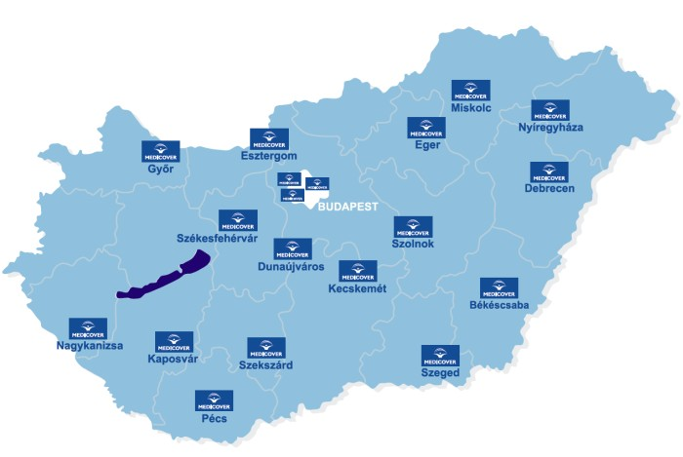

**Teljes körű gondoskodás**

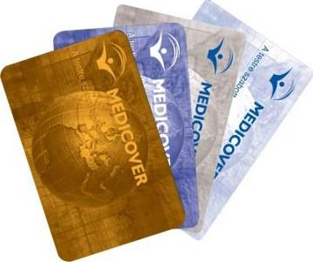A SPRING Egészségbiztosítások folyamatos és korlátlan hozzáférést biztosítanak a Medicover teljes járóbeteg-ellátásához, tartalmazzák az éves személyre szabott szűrővizsgálatot, éves influenzaoltást és fogászati szűrést, hölgyeknél a terhesség megállapításához szükséges vizsgálatokat is.

Csomagtól függően tagjaink megfelelő bővített ellátásban is részesülnek (háziorvosi-, kórházi ellátás, otthoni vizit, sürgősségi ellátásszervezés).

Az első vizsgálat során a Medicover szakorvosa felméri a családi kórelőzményeket, korábbi megbetegedéseket és orvosi beavatkozásokat, valamint életkornak és nemnek megfelelő kockázati tényezőket, illetve életviteli szokásokat és indikálja az orvosilag szükséges vizsgálatokat.

**Call Center**

A Medicovernél történő szakvizsgálatok és orvosi konzultációk előzetes, Call Centeren keresztül történő időpontfoglalással működnek. Ezáltal központjainkban felesleges várakozás nélkül tudjuk biztosítani a vizsgálatokhoz való hozzájutást.

**24 órás tanácsadó és ellátásszervező vonal**

A Medicover 24 órás telefonos egészségügyi tanácsadást és ellátásszervezést nyújt, amely azonnali segítséget ad bármilyen egészséggel kapcsolatos probléma esetén a hét minden napján. A beérkező hívásokat egészségügyi végzettséggel rendelkező, több nyelven beszélő szakembereink kezelik. Az ellátásszervezést kollégáink, a betegszállítást pedig specializált szolgáltató partnerek végzik tervezhető és sürgősségi esetekben egyaránt.



2.2 SPRING GOLD csomag

A GOLD csomag az alábbi szolgáltatások igénybe vételére jogosít:

* Személyre szabott szűrővizsgálatok, évente egyszeri állapotfelmérés, az egyéni anamnézis, családi öröklődő betegségek, egyéni rizikófaktorok alapján összeállítva
* Mindenki számára elvégzendő, alap szűrővizsgálat évente egyszer:
* Belgyógyászat, fizikális vizsgálat: anamnézis felvétele, életmódbeli szokások regisztrációja
* EKG – 12 elvezetéses, nyugalmi EKG
* Mellkas röntgen – kétoldali mellkas röntgen
* Szemészeti szakvizsgálat
* Nőgyógyászati szűrés, cytológiával
* Urológiai szakvizsgálat + PSA marker
* Labor: Vérkép, Vércukor, Koleszterin, HDL-koleszterin, LDL-koleszterin, Ttriglicerid, máj- és vesefunkció, Teljes vizelet, + üledékes vizeletvizsgálat. (cukorbetegség, vérzsírszintek vizsgálata, a vér alkotóelemeinek mennyiségi meghatározása, vérszegénység szűrése, a vese kiválasztási funkciójának mérése, a vizelet alakos elemeinek és vegyületeinek vizsgálata a megbetegedések kiszűrésére: pl.: vesekő, gyulladások, stb.)
* Fogászati szűrés panoráma röntgennel+fogkő eltávolítás és polírozás/Medicover Dentalban!/
* Korlátlan számú vizsgálat, receptírás a korszerűen felszerelt, kellemes hangulatú budapesti Egészségközpontjaink járóbeteg-szakrendelésein. A személyes anamnézis alapján, a Medicover szakorvosai által javasolt további szakorvosi vizsgálatok, az Egészségközpontjainkban elérhető több mint 20 szakág, valamint szükség esetén szerződött szolgáltató partner segítségével (pl. CT vizsgálat, MR vizsgálat, Mammográfia)
* Minden szakorvosi vizsgálat bele tartozik a GOLD csomag korlátlanul elérhető vizsgálataiba, melyet a Medicover szakorvosok, orvosilag indokoltnak ítélnek. Ezen felül Ügyfeleink, bármely panasz, betegség esetén bejelentkezhetnek Egészségközpontjainkba
* 24 órás egészségügyi tanácsadó vonal és ellátásszervezés Budapesten és annak 60km-es körzetében.
* Kedvezményes fogászati szakellátás a Medicover Dentalban (20% engedmény)
* Súlyos betegség, vagy rosszullét esetén otthoni orvosi ellátás: Házi-vizit
* **A TAJ kártya leadásának lehetősége**, így Ügyfeleink az esetleges táppénz szükségletüket egy helyen és egy időben tudják lebonyolítani a magas színvonalú magán-egészségügyi szolgáltatásokkal
* Kórházi ellátás betegség, baleset vagy sérülés esetén, szerződött szolgáltató partnereinknél
* Kórházi ellátás 1-2 ágyas, saját fürdőszobával, televízióval, telefonnal és egyéb technikai felszerelésekkel ellátott külön kórteremben. A kórházi ellátás ideje alatt un. hospitalizációs nővér áll Ügyfeleink rendelkezésére, aki gondoskodik a szolgáltatási színvonal biztosításáról és felügyeli az ápolást

2.3 SPRING BLUE csomag

A BLUE csomag az alábbi szolgáltatások igénybe vételére jogosít:

* Személyre szabott szűrővizsgálatok, évente egyszeri állapotfelmérés, az egyéni anamnézis, családi öröklődő betegségek, egyéni rizikófaktorok alapján összeállítva
* Mindenki számára elvégzendő, alap szűrővizsgálat:
* Belgyógyászat, fizikális vizsgálat: anamnézis felvétele, életmódbeli szokások regisztrációja
* EKG – 12 elvezetéses, nyugalmi EKG
* Mellkas röntgen – kétoldali mellkas röntgen
* Szemészeti szakvizsgálat
* Nőgyógyászati szűrés, cytológiával
* Urológiai szakvizsgálat + PSA marker
* Labor: Vérkép, Vércukor, Koleszterin, HDL-koleszterin, LDL-koleszterin, Ttriglicerid, máj- és vesefunkció, Teljes vizelet, + üledékes vizeletvizsgálat. (cukorbetegség, vérzsírszintek vizsgálata, a vér alkotóelemeinek mennyiségi meghatározása, vérszegénység szűrése, a vese kiválasztási funkciójának mérése, a vizelet alakos elemeinek és vegyületeinek vizsgálata a megbetegedések kiszűrésére: pl.: vesekő, gyulladások, stb.)
* Fogászati szűrés panoráma röntgennel,plusz fogkő eltávolítás
* Korlátlan számú vizsgálat, receptírás a korszerűen felszerelt, kellemes hangulatú budapesti Egészségközpontjaink járóbeteg-szakrendelésein. A személyes anamnézis alapján, a Medicover szakorvosai által javasolt további szakorvosi vizsgálatok, az Egészségközpontjainkban elérhető több mint 20 szakág, valamint szükség esetén szerződött szolgáltató partner segítségével (pl. CT vizsgálat, MR vizsgálat, Mammográfia)
* Minden szakorvosi vizsgálat bele tartozik a Medicover Kék csomag korlátlanul elérhető vizsgálataiba, melyet a Medicover szakorvosok, orvosilag indokoltnak ítélnek. Ezen felül Ügyfeleink, bármely panasz, betegség esetén bejelentkezhetnek Egészségközpontjainkba.
* 24 órás egészségügyi tanácsadó vonal és ellátásszervezés Budapesten és annak 60km-es körzetében.
* Kedvezményes fogászati szakellátás a Medicover Dentalban (15% engedmény)
* Súlyos betegség, vagy rosszullét esetén otthoni orvosi ellátás: Házi-vizit
* **A TAJ kártya leadásának lehetősége,** így Ügyfeleink az esetleges táppénz szükségletüket egy helyen és egy időben tudják lebonyolítani a magas színvonalú magán-egészségügyi szolgáltatásokkal
* Terhes-gondozáshoz kapcsolódó diagnosztikai ultrahang és laborvizsgálatok/Budapesti Klinikákon csak!/

2.4 SPRING WHITE csomag

A WHITE csomag az alábbi szolgáltatások igénybe vételére jogosít:

* Személyre szabott szűrővizsgálatok, évente egyszeri állapotfelmérés, az egyéni anamnézis, családi öröklődő betegségek, egyéni rizikófaktorok alapján összeállítva
* Mindenki számára elvégzendő, alap szűrővizsgálat:
* Belgyógyászat, fizikális vizsgálat: anamnézis felvétele, életmódbeli szokások regisztrációja
* EKG – 12 elvezetéses, nyugalmi EKG
* Mellkas röntgen – kétoldali mellkas röntgen
* Szemészeti szakvizsgálat
* Nőgyógyászati szűrés, cytológiával
* Urológiai szakvizsgálat + PSA marker
* Labor: Vérkép, Vércukor, Koleszterin, HDL-koleszterin, LDL-koleszterin, Ttriglicerid, máj- és vesefunkció, Teljes vizelet, + üledékes vizeletvizsgálat. (cukorbetegség, vérzsírszintek vizsgálata, a vér alkotóelemeinek mennyiségi meghatározása, vérszegénység szűrése, a vese kiválasztási funkciójának mérése, a vizelet alakos elemeinek és vegyületeinek vizsgálata a megbetegedések kiszűrésére: pl. vesekő, gyulladások, stb.)
* Fogászati szűrés panoráma röntgennel a Medicover Dentalban
* Korlátlan számú vizsgálat, receptírás a korszerűen felszerelt, kellemes hangulatú budapesti Egészségközpontjaink járóbeteg-szakrendelésein. A személyes anamnézis alapján, a Medicover szakorvosai által javasolt további szakorvosi vizsgálatok, az Egészségközpontjainkban elérhető több mint 20 szakág, valamint szükség esetén szerződött szolgáltató partner segítségével (pl. CT vizsgálat, MR vizsgálat, Mammográfia)
* Minden szakorvosi vizsgálat bele tartozik a Medicover Fehér Kártya korlátlanul elérhető vizsgálataiba, melyet a Medicover szakorvosok, orvosilag indokoltnak ítélnek. Ezen felül Ügyfeleink, bármely panasz, betegség esetén bejelentkezhetnek Egészségközpontjainkba
* 24 órás egészségügyi tanácsadó vonal és ellátásszervezés Budapesten és annak 60km-es körzetében.
* Kedvezményes fogászati szakellátás a Medicover Dentalban (15% engedmény).
* A terhesség megállapításának első, diagnosztikai vizsgálatai.

2.5 SPRING VANILLA csomag

A VANILLA csomag az alábbi szolgáltatások igénybe vételére jogosít:

* Személyre szabott szűrővizsgálatok, évente egyszeri állapotfelmérés, az egyéni anamnézis, családi öröklődő betegségek, egyéni rizikófaktorok alapján összeállítva
* Mindenki számára elvégzendő, alap szűrővizsgálat:
* Belgyógyászat, fizikális vizsgálat: anamnézis felvétele, életmódbeli szokások regisztrációja
* EKG – 12 elvezetéses, nyugalmi EKG
  + Labor: Vérkép, Vércukor, Koleszterin, HDL-koleszterin, LDL-koleszterin, Ttriglicerid, Teljes vizelet, + üledékes vizeletvizsgálat. 40 éves korban: férfiaknak PSA, legalább 50 éves korban továbbá: széklet immun-vérteszt
  + Fogászati szűrés panoráma röntgennel a Medicover Dentalban
* Korlátlan számú vizsgálat, receptírás a korszerűen felszerelt, kellemes hangulatú budapesti Egészségközpontjaink járóbeteg-szakrendelésein. A személyes anamnézis alapján, a Medicover szakorvosai által javasolt további szakorvosi vizsgálatok az Egészségközpontjainkban a 6 alapszakág bármelyikében.
* 24 órás egészségügyi tanácsadó vonal és ellátásszervezés Budapesten és annak 60km-es körzetében.
* Kedvezményes fogászati szakellátás szerződéses partnereinknél (15% engedmény).
* A terhesség megállapításának első, diagnosztikai vizsgálatai.

2.6 SPRING AQUA csomag

Az AQUA csomag az alábbi szolgáltatások igénybevételére jogosít:

**Egészségmegőrző vizsgálatsor (évente egyszer):**

* Laborok: vérkép, vércukor, májfunkció (SGPT), vesefunkció (kreatinin) összkoleszterin, koleszterin (HDL, LDL) triglicerid, teljes vizeletvizsgálat
* Nyugalmi EKG

Belgyógyászati-kardiológiai fizikális vizsgálat

* Mellkas röntgen
* Nőgyógyászai/Urológiai vizsgálat
* Szemészeti vizsgálat
* Az Aqua csomag tulajdonosa a szűrővizsgálaton felül évente jogosult 6 szabadon választott vizitre a primer (alap) szakágak közül
* Kedvezményes fogászati szakellátás a Medicover Dentalban (10% engedmény).

|  |  |  |  |  |  |
| --- | --- | --- | --- | --- | --- |
|  | 2.7 SPRING árajánlat    A fenti csomag árak induló átalány árak,melyek létszám és egyéb üzletpolitikai adatok függvényében akár 35%-l is csökkenhetnek.  A céges csoportos magán egészség biztosítások 2012.01.01-től adó-és járulék nélkül elszámolhatóak a munkáltatóknál. |  |  |  |  |

3. A Medicoverrel folytatott együttműködés főbb előnyei

* Munkából kieső idő csökkentése - költséghatékonyság, hiányzások kontrollálhatók: Medicover prevenciós szakmai programok, 15 éves szakmai tapasztalat Magyarországon.
* Egészségesebb munkaerő - prevenciós szemléletmód, minőségi foglalkozás- egészségügyi vizsgálat, szűrővizsgálati programok, egészségmegőrző programok kezdeményezése az ügyfél telephelyén (Egészségnap, Dohányzásról leszoktató program stb.)
* Hatékony (az előre egyeztetett igények szerinti) együttműködés Ügyfeleink HR osztályával - elektronikus adminisztrációs rendszer
* Medicover Spring – biztonságot nyújtó, komplex egészségügyi szolgáltatások.
* Biztos szakmai háttér - szakmailag felkészült több szakvizsgával rendelkező, több nyelven beszélő szakorvosgárda, 250 000 ügyfél ellátása a régióban, több mint 6000 céges partner, több mint 60 Medicover központ, 1,4 millió orvos-ügyfél találkozó évente a régióban.
* Regionálisan építhető, egy kézben kezelt kapcsolat – legnagyobb és legdinamikusabban fejlődő magánszolgáltató a régióban.
* Stabil pénzügyi háttér – a régió iránt elkötelezett tőkeerős tulajdonos.

4. A Medicover garanciavállalás

* A Medicover Egészségközpont Zrt. garanciát vállal arra, hogy
* komplex egészségügyi szolgáltatásokat nyújt Partnerei igényei szerint;/biztosítás és foglalkozás egészségügyi szolgáltatás/
* Partnerei HR és kapcsolódó osztályai igényeihez igazítja adminisztrációs és adatszolgáltatási rendszerét.

**Bízunk benne, hogy ajánlatunk megfelel az elvárásaiknak és a jövőben a Medicover Zrt. lehet az Önök egészség biztosítója és egészségügyi szolgáltató partnere!**



5. Referenciák



**UPC Magyarország Kft.**

Friedl Zsuzsanna (HR Igazgató)

06 70 458 4822

**HP logoHewlett-Packard Magyarország Kft**

1117 Budapest, Neumann János u. 1.

Nagy Mónika

06 70 866 8979

[monika.nagy@hp.com](mailto:monika.nagy@hp.com)

**Kékkúti Ásványvíz Zrt.**

H – 1139 Budapest, Váci út 99.

Szabó Nikol, HR and Corporate Affairs Asistant

Tel: +36-1-450-3524

Mobil: +36-30-555-7289

**GlaxoSmithKline Kft.**

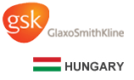Gödöllő - Hungary  
Duna András HR Senior Manager  
GSK Biologicals  
28 / 511 963

**Robert Bosch Elektronikai Kft.**

H – 3001 Hatvan, Ring Kálmán út 5.

Horváth Eszter, Beszerzési főmunkatárs

Tel.: +36 37 828-126   
Mobil: +36 20 828-8-126   
[eszter.horvath@hu.bosch.com](mailto:eszter.horvath@hu.bosch.com)

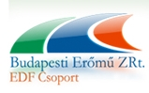

**Budapesti Erőmű Zrt.**

Benczédi Réka (HR Főmunkatárs)

Tóth Pál (Munkavédelmi felelős)

577-8591

**Philip Morris Hungary Kft.**

H - 2151 Fót, Akácos

East Gate Business Park, D2 building

Zágon Fruzsina, DSSC Team leader

Tel: +36-1-450-4468

Mobil: +36-20-942-0149